**Moção de Pesar Nº ____/2021**

**MOÇÃO DE PESAR pelo falecimento do Sr. Jorge Fernandes.**

**EXCELENTÍSSIMO SENHOR PRESIDENTE DA CÂMARA MUNICIPAL DE SUMARÉ**

A Câmara Municipal, apresenta nos termos regimentais, através do Vereador **Digão**, requeiro a Vossa Excelência que, após ouvido e aprovado pelo Plenário, manifestar sua solidariedade e encaminhar a presente **MOÇÃO DE PESAR** à Família Fernandes, pelo falecimento do Sr. Jorge Fernandes que falecido no dia 05 de Agosto de 2021, aos 62 anos de idade, infelizmente sendo mais uma vítima da COVID-19. Morador da cidade de Sumaré há mais de 30 anos, sempre motivado por seu senso de justiça, honestidade, valores familiares, foi um homem amado pelos seus familiares e pelos seus amigos, que são muitos; Deixa esposa, três filhos e respectivos netos, todos igualmente dignos da nossa amizade e respeito.

Sr. Jorge Fernandes, amante da música sertaneja, sempre foi admirado por sua performance musical em consonância com seu carisma, através dos quais sempre desenvolvia os mais ternos laços de amizade e companheirismo com todos ao redor . Sua ausência deixa desolados seus familiares, amigos e conhecidos, nos deixando como exemplo, seu modelo de vida enquanto cidadão de bem.

Aos seus familiares, nossas sinceras condolências reiterando que esta Câmara de Vereadores não poderia deixar de se expressar ao seu pesar. Manifestamos nosso profundo respeito e rogando a Deus que traga conforto aos corações enlutados. Desejamos que a paz, o consolo e a força da fé reinem no meio de todos, destacando o amor a Deus sobre todas as coisas para que o Senhor Jorge Fernandes descanse em paz.

Respeitosamente,

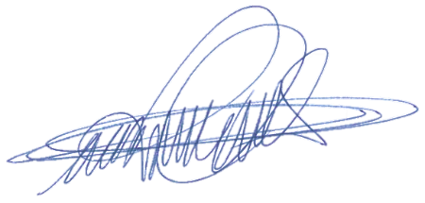Sala das sessões, 10 de Agosto de 2021.

**DIGÃO**

**Vereador**